Справка по итогам проведения декады ингушского языка и литературы ГБОУ «СОШ – ДС №1 с. п. Кантышево» 2018 г.

В период с 16 по 25 февраля была проведена декада ингушского языка. При подготовке была поставлена следующая цель: развитие интереса к родному языку и воспитание потребности его изучать. Исходя из намеченной цели, определены задачи:
- развитие любознательности, настойчивости, творческих способностей, умений самостоятельно искать решения вопросов, решать проблемные задачи;
- развитие поисковой деятельности.

В ходе проведения декады ингушского языка в школе с 6 по 22 февраля были представлены мероприятия (график прилагается).
В намеченных мероприятиях приняли участие все учителя методического объединения. Педагоги вместе со своими учащимися подготовили и провели интересные и познавательные мероприятия.
В ходе проведения декады учителя проявили хорошие организаторские способности. Разнообразные формы работы вызвали повышенный интерес у учащихся.
Все мероприятия прошли на высоком уровне. Охват учащихся показал, что творческий потенциал в среднем и старшем звене на достаточно высоком уровне.
Анализируя проведенную работу, можно сделать выводы: применение нетрадиционных форм обучения позволяет значительно расширить поля деятельности учителя, отойти от строгих рамок. Нетрадиционные формы работы позволяют разнообразить учебную деятельность, способствуют повышению интеллектуальной активности учащихся, а, следовательно, и эффективность обучения. Игра помогает создать атмосферу непринужденности, разряжает напряженную обстановку.

Постановили:

- Отметить добросовестную работу учителей ингушского языка и литературы в подготовке и проведении декады.
- Материалы «Декады ингушского языка» разместить на школьном сайте.
План мероприятий по подготовке и проведению декады ингушского языка
ГБОУ «СОШ – ДС №1 с. п. Кантышево»
с 16 по 25 февраля 2018 г.

№  п/п | Мероприятия | Сроки проведения | Ответственные
1 | Объявить конкурс на лучшую газету. | В начале февраля | Рук. МО, ЗВР, организатор,  кл. рук. 9 – 11 кл.,  учителя ин. языка и лит.
2 | Круглый стол. | 17.02.18 г. | Рук. МО, учитель ингушского языка и литературы Дударова М. Д., 11 – е классы.
3 | Ловзар «Хой шоана?» | 19.02.18. г. | Учитель ин. языка и лит. Долиева М. Х., 8 - е классы
4 | Наьна метта ц1ей «Беза, бовза наьна мотт». | 20.02.18. г. | Учитель ин. языка и лит. Хамхоева Р. Х., ЗВР Дударова М. Ю., библиотекарь-Дзаурова М. Д. 10 - е классы, 5 - е классы, 4 «б» класс

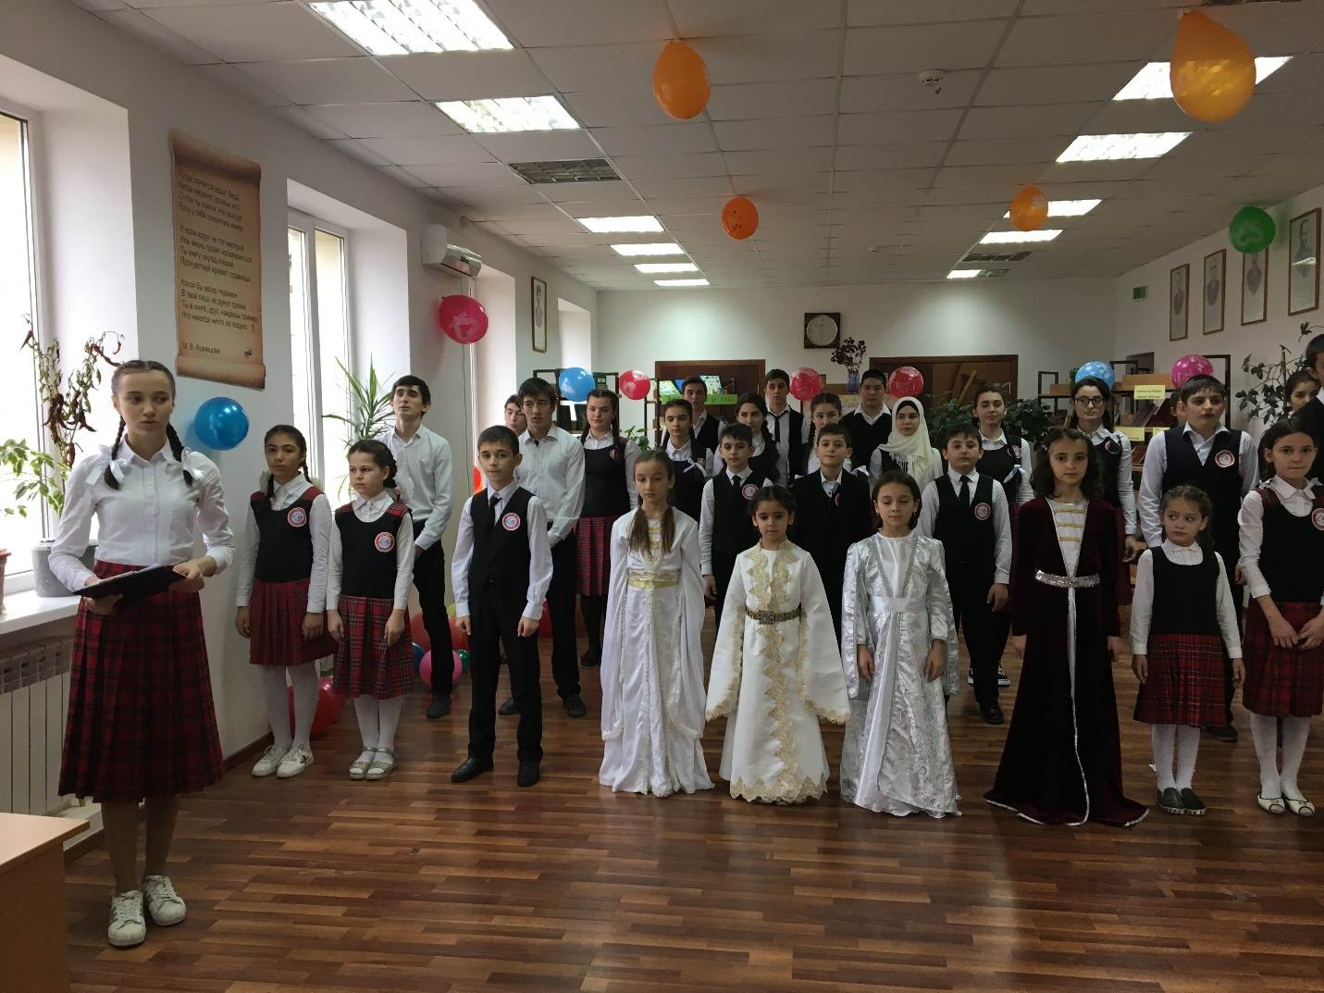

Наьна метта ц1ей «Беза, бовза наьна мотт».

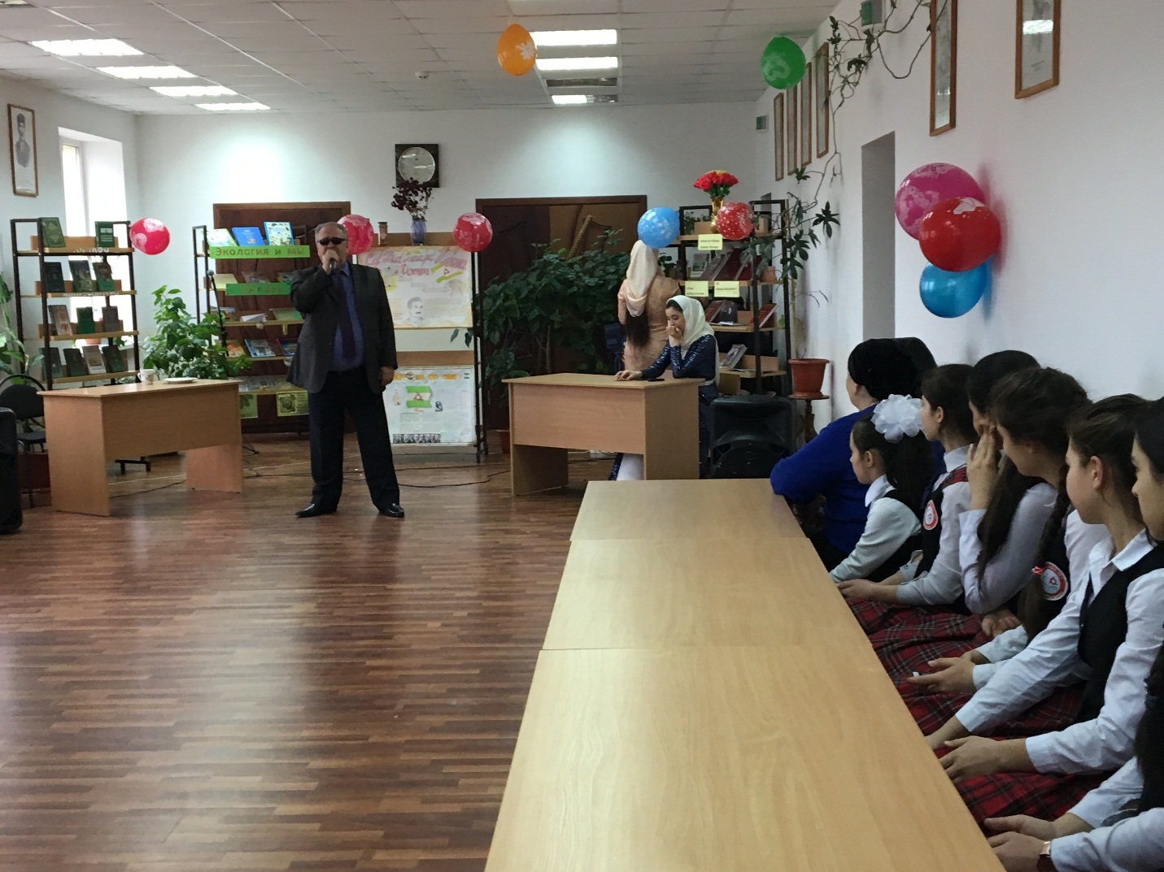

Наьна метта ц1ей «Беза, бовза наьна мотт».

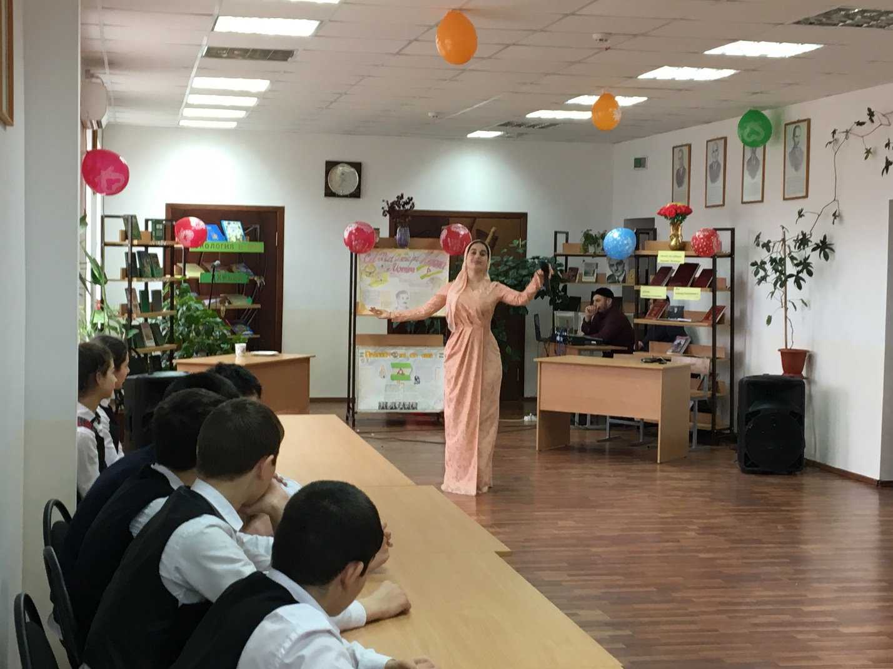
Наьна метта ц1ей «Беза, бовза наьна мотт».

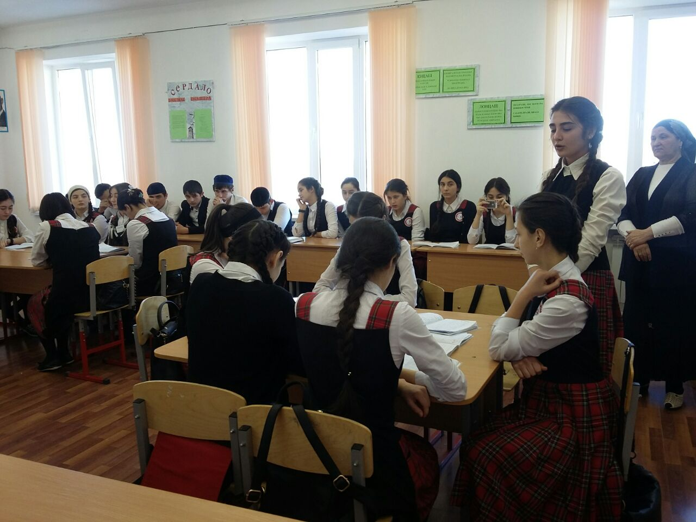

11 класс

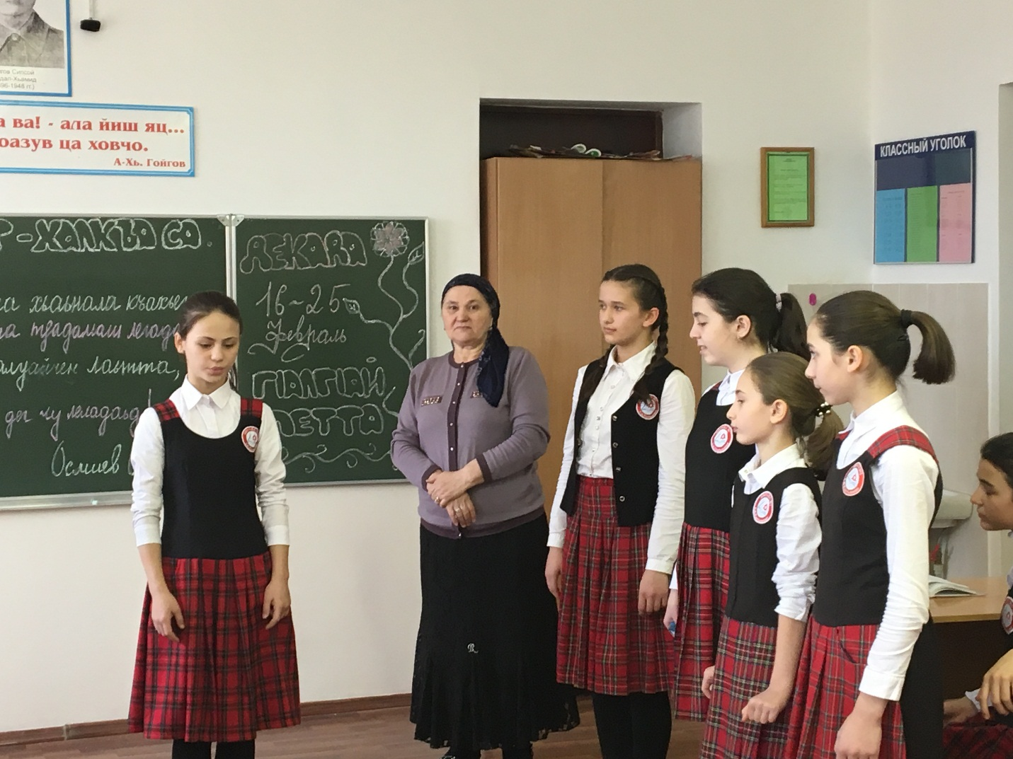

6 –е классы

